# 第01讲 集合及其运算

**目录**

**01 常考题型过关练**

题型01 元素与集合的关系

题型02 集合中元素的特征

题型03 集合间的基本关系

题型04（真）子集的个数

题型05 数集的运算

题型06 点集的运算

题型07 Venn图的运算

题型08 利用集合的运算结果求参数

题型09 容斥原理

题型10集合的新定义问题

**02 核心突破提升练**

**03 真题溯源通关练**

# 

## 01 元素与集合的关系

1．已知集合，则（    ）

A． B．

C． D．

【答案】A

【详解】由题可知，

故A正确，BC错误，

集合不是集合的子集，故D错误.

故选：A.

2．若，则的取值集合为（    ）

A． B． C． D．

【答案】C

【详解】当时，，不满足集合中元素的互异性，舍去；

当时，则，符合题意，

当时，有或，已知当时符合题意，

当时，则，符合题意，

故的取值集合为.

故选：C.

3．集合 ，若且，则的取值范围为（    ）

A． B． C． D．

【答案】B

【详解】因为且，所以且，解得.

故选：B.

## 02 集合中元素的特征

4．设集合， ，则集合元素的个数为（    ）

A．2 B．3 C．4 D．5

【答案】B

【详解】当时，*y*＝1；

当时，*y*＝0；

当*x*＝3时，．

故集合*B*共有3个元素．

故选：B.

5．（多选）已知集合*A*中三个元素分别为2，，，若，则*x*的取值可能为（   ）

A． B．0 C．1 D．2

【答案】AD

【详解】由，则或，

若，解得或，代回集合检验可得合题意，（舍去），

若，解得，代回集合检验可得合题意，（舍去），

综上，的可能取值为或.

故选：AD.

6．已知集合中只有一个元素，则实数*a*的所有可能值的乘积为（   ）

A． B．-1 C．1 D．

【答案】D

【详解】若，则，符合题意；

若，则变为，显然不成立，

则，不符合题意；

当，即时，则，

解得（舍）或，

所以的所有可能值为，故所有可能值的乘积为．

故选：D

7．已知集合中有且仅有个元素，则实数的取值为 ．

【答案】或

【详解】由题意可知，有1个实数根，则或，

解得或

故答案为：或

## 03 集合间的基本关系

8．下列六个关系式：①；②；③；④；⑤；⑥，其中正确的个数为（    ）

A．个 B．个 C．个 D．个

【答案】C

【详解】依据子集定义，任何集合都是自身的子集，①正确；

集合中的元素具有无序性，②正确；

集合中有一个元素0，不是空集，③正确；

0是集合中的元素，所以，④正确；

空集和集合两个集合的关系为包含关系不是属于关系，⑤错误；

由于空集是任意集合的子集，则，⑥正确；

故选：C

9．已知集合，，若，则实数的取值范围是（   ）

A． B． C． D．

【答案】A

【详解】由题意得，因为，则.

故选：A.

10．已知集合，，若，则实数的取值范围为（    ）

A． B． C． D．

【答案】D

【详解】由，即，解得或，

所以或，因为且，

若时，若时，不符合题意，所以，

则或，所以，解得，

即实数的取值范围为.

故选：D

11．已知集合，则满足的有序集组的个数为 ．（用数字作答）

【答案】729

【详解】设集合*B*的元素个数为，则集合*B*的个数有个，

可知集合*B*的子集有个，即集合*A*的个数有个；

所以有序集组的个数为个.

故答案为：729.

## 04（真）子集的个数

12．已知集合，则的子集的个数是（   ）

A．4 B．8 C．16 D．32

【答案】B

【详解】由，解得，

所以，

所以的子集有个.

故选：B

13．已知集合，那么满足的集合的个数是（   ）

A．4个 B．3个 C．2个 D．1个

【答案】B

【详解】由题意得或或，

则满足题意的的个数是3.

故选：B.

14．已知集合，则集合*A*的子集个数为（     ）

A．4 B．8 C．16 D．32

【答案】C

【详解】由，得或，

解得或空集，

又，所以，

则集合*A*的子集个数为.

故选：C

15．已知，集合，若集合恰有8个子集，则的可能值有几个（    ）

A．1 B．2 C．3 D．4

【答案】B

【详解】由题意易知，，均是集合中的元素，

又集合恰有8个子集，故集合只有三个元素，

有，则结合诱导公式易知，

可取的值是4或5.

故选：B

## 05 数集的运算

16．若，则（    ）

A． B．

C． D．

【答案】B

【详解】，

由得，，即，则，

故.

故选：B

17．若集合，，则（   ）

A． B． C． D．

【答案】B

【详解】集合，

，

则.

故选：B.

18．已知集合，则（   ）

A． B． C． D．

【答案】C

【详解】因为，故.

故选：C.

19．已知集合，，则（   ）

A． B． C． D．

【答案】C

【详解】因为，，

所以，

，

故选：C

## 06 点集的运算

20．已知集合，，则中元素的个数为（   ）

A．1 B．2 C．3 D．4

【答案】C

【详解】将代入，得，解得或0，

所以.则中元素的个数为3个.

故选：C

21．已知集合，，则中的元素个数为（   ）

A． B． C． D．

【答案】C

【详解】由，消整理得到，解得或，

当时，，当时，，所以，

故选：C.

22．已知集合，，则中有 个元素．

【答案】2

【详解】易知集合表示抛物线上的所有点的集合，集合表示圆心在坐标原点，半径为1的圆上的所有点的集合，

显然表示两图形的交点个数，画出两函数图象如下图所示:

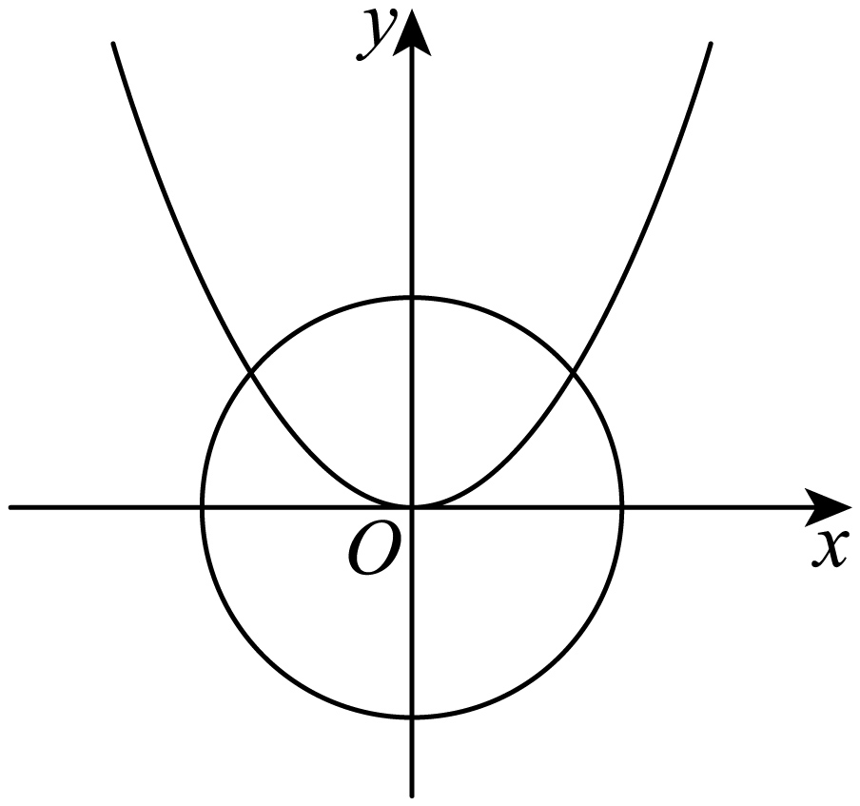

显然仅有两个交点，因此中有2个元素.

故答案为：2

## 07 Venn图的运算

23．已知集合，，则图中阴影部分所表示的集合是（    ）

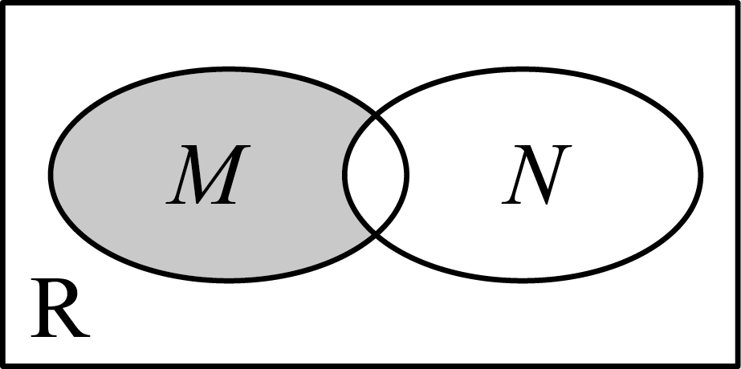

A． B． C． D．

【答案】B

【详解】因为，

由题意可得图中阴影部分所表示的集合是，

可得，所以.

故选：B.

24．已知全集为，集合是的两个子集，若，则下列运算结果为的子集的是（    ）

A． B．

C． D．

【答案】C

【详解】作出Venn图，如图，

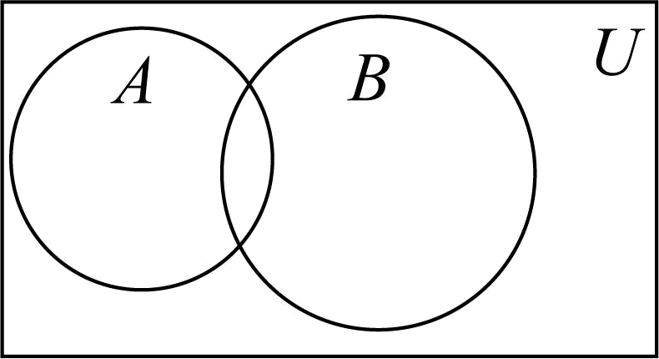

对于A，，故A错误；

对于B，与集合交集是空集，

若，则不是的子集，故B错误；

对于C，，故C正确；

对于D，与集合交集是空集，

若，则不是的子集，故D错误；

故选：C.

25．设全集为，如图所示的阴影部分用集合表示为（   ）

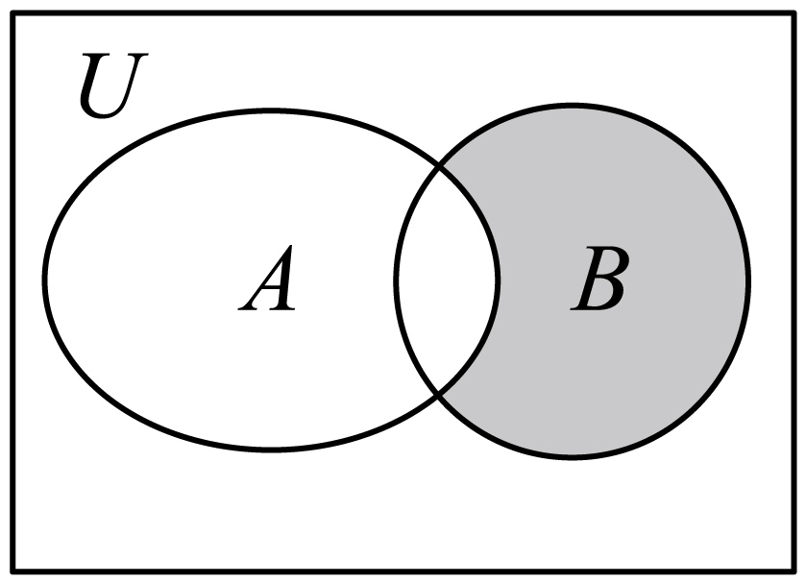

A． B． C． D．

【答案】B

【详解】根据集合的运算可知，阴影部分用集合表示为.

故选：B

## 08 利用集合的运算结果求参数

26．已知集合.若，则的取值范围为（    ）

A． B． C． D．

【答案】A

【详解】由，可得，解得，所以，

因为，所以，所以.

所以的取值范围为.

故选：A.

27．已知集合，，若，，则集合的个数为（   ）

A．2 B．4 C．7 D．8

【答案】B

【详解】由题意知，则集合为，，，共4个.

故选：B．

28．设全集，集合或，，则（    ）

A．0 B．2 C．5 D．10

【答案】B

【详解】由补集知且，对比得，

则.

故选：B

29．（多选）设集合，，若，则（   ）

A． B． C． D．

【答案】ACD

【详解】由题可得集合，且，

所以方程的两根，满足，.

由韦达定理可知，，即，选项A正确，选项B错误.

.选项C正确.

从而，即.选项D正确.

故选：ACD.

## 09 容斥原理

30．为提升学生学习双语的热情“G11•四市十一校”教学联盟计划在2025年4月举行“语文情境默写”､“英语读后续写”两项竞赛，我校计划派出20人的代表队，据了解其中擅长语文的有10名同学，擅长英语的有12名同学，两项都擅长的有5名同学，请问该代表队误选了几名均不擅长的同学？（    ）

A．1 B．2 C．3 D．5

【答案】C

【详解】设擅长语文的同学构成集合，擅长英语的同学构成集合，20人代表队构成全集，

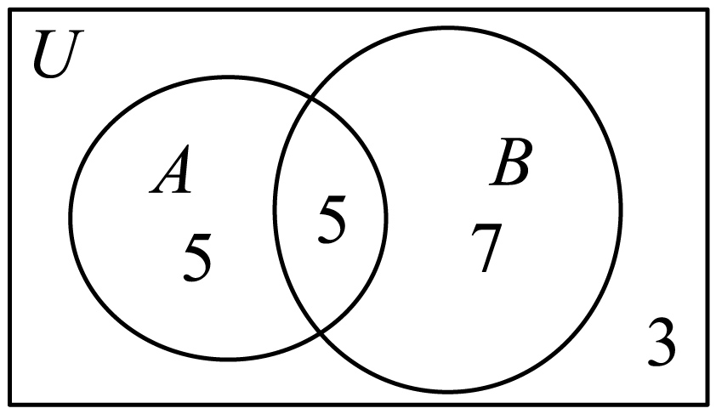

则，，，，

，

，

所以语文和英语均不擅长的同学人数为人.

故选：C.

31．为了更加深入地了解重庆，高一某班倡导学生利用周末时间去参观洪崖洞，南山一棵树，磁器口这三个地方.调查发现该班共有55名同学，其中31个同学去了洪崖洞，21个同学去了南山一棵树，30个同学去了磁器口，同时去了洪崖洞和南山一棵树的有10人，同时去了南山一棵树和磁器口的有7人，每个人至少去了一个地方，没有人同时去三个地方，则只去了一个地方的有（    ）人

A．24 B．26 C．28 D．30

【答案】C

【详解】设去了洪崖洞的同学组成集合，去了南山一棵树的同学组成集合，去了磁器口的同学组成集合，

依题意，，

而，由容斥原理得，

解得，所以只去了一个地方的有(人).

故选：C

32．为弘扬红色文化、传承文化精神，某校在假期来临之际布置了一项红色文化学习的社会实践活动作业，并在开学后随机抽查了100名学生的完成情况（每个同学至少参加一项活动），其中有52人观看了红色电影，43人参观了烈士陵园，49人参观了红色教育基地，既观看红色电影又参观烈士陵园的有24人，既观看红色电影又参观红色教育基地的有20人，既参观烈士陵园又参观红色教育基地的有17人，则三项活动都参加的人数为 ．

【答案】17

【详解】设集合，集合，

集合，

设三项活动都参加的人数为，

则，

则由题意可得，

即，

解得．

故答案为：17

## 10集合的新定义问题

33．对于集合，，定义且，，设，，则（    ）

A． B．

C． D．

【答案】C

【详解】对于集合，，定义且，，

设，，

则，，

所以.

故选：C．

34．中国古代重要的数学著作《孙子算经》下卷有题：“今有物，不知其数，三三数之，剩二；五五数之，剩三；七七数之，剩二.问：物几何？”现有如下表示：已知，，，若，则下列选项中不符合题意的整数*x*为（    ）

A．23 B．38 C．128 D．233

【答案】B

【详解】**解法1**  因为，所以，故A符合；因为，所以，故B不符合；因为，所以，故C符合；，所以，故D符合.

**解法2**  因为，所以且，则且（*k*，），所以，即，所以.又，所以（*c*，），即，即，所以.当时，；当时，；当时，.

35．设集合，，，中至少有两个元素，且满足：①对于任意，若，都有；②对于任意，若，则；则集合可以是（   ）

（1）    （2）    （3）    （4）

A．（1）（2） B．（2）（3） C．（2）（4） D．（3）（4）

【答案】C

【详解】对于（1），易知，所以应有，矛盾，即（1）错误；

对于（2），易知，且，

则可取满足题意，即（2）正确；

对于（3），易知，所以应有，矛盾，即（3）错误；

对于（4），易知，且

，

则可取满足题意，即（4）正确；

故选：C.

36．在山东省实验中学科技节中，高一李明同学定义了可分比集合：若对于集合满足对任意，，都有，则称是可分比集合.例如：集合是可分比集合.若集合*A*，*B*均为可分比集合，且，则正整数的最大值为（    ）

A．6 B．7 C．8 D．9

【答案】B

【详解】解法一：一方面，取满足题意，则；

另一方面，若，不妨设，则，则，此时，且，矛盾！

综上所述，正整数的最大值为7.

解法二：，则，又，即若，内的数均不属于，

若，则，则，又，矛盾，

所以，当时，符合，所以．

故选：B.

# 

1．已知集合所有非空真子集的元素之和等于12，则（    ）

A．3 B．4 C．6 D．2

【答案】B

【详解】解：因为集合的所有非空真子集：，

所以，，即.

故选：B

2．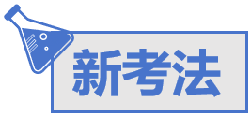（2024·25高三上·云南·阶段练习）已知集合，，若，则的取值范围是（    ）

A． B． C． D．

【答案】B

【详解】分别作出函数与的图象，如下：

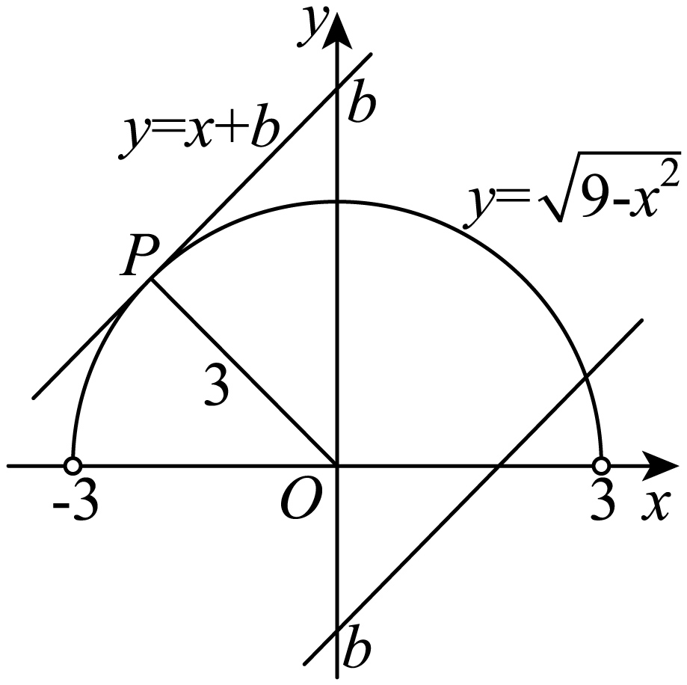

当直线与半圆，相切时，设切点为，则，，此时；

结合图形可知，当时，直线与半圆，无公共点.

当时，直线与半圆，有公共点，即.

故选：B

3．设，则集合 ．

【答案】

【详解】

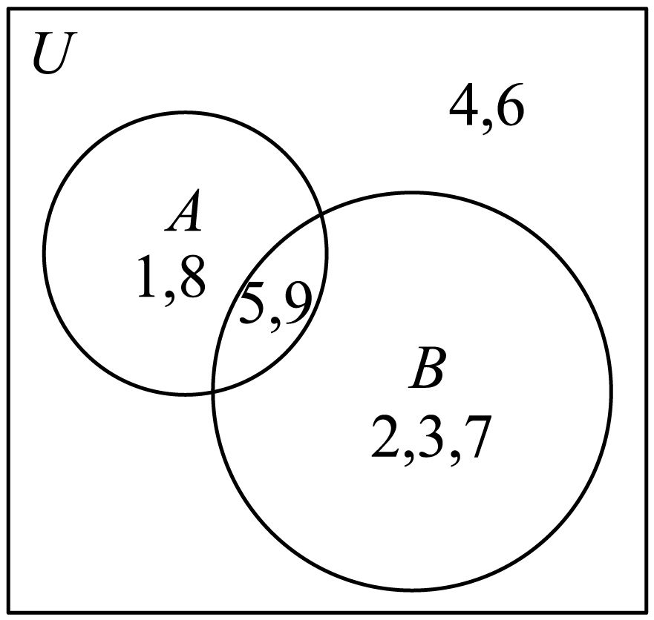

由题意，画出韦恩图如图所示，结合，

，故，

故答案为：

4．已知函数的定义域为，集合．当时， ；若，则实数的取值范围是 ．

【答案】 或 

【详解】要使函数有意义，则解得，所以集合．因为，所以，所以或，所以或．因为，所以①当时，，即，满足题意；②当时，解得．综上所述，实数的取值范围是．

5．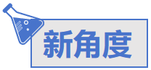设集合，，则满足且的集合有 个

【答案】12

【详解】因为且，，．

中一定含有4或5或4、5．当

中含有一个元素时，或，共2个；

当中含有两个元素时，，，，，，共5个；

当中含有三个元素时，，，，，共4个；

当中含有四个元素时，，共1个．

所以满足条件的集合有个．

故答案为：12

6．已知集合，对于集合的两个非空子集、，若，则称为集合的一组“互斥子集”.记集合的所有“互斥子集”的组数为（当且仅当时，与为同一组“互斥子集”），则 ， .

【答案】  

【详解】令，如图，全集被划分成、、三个部分，

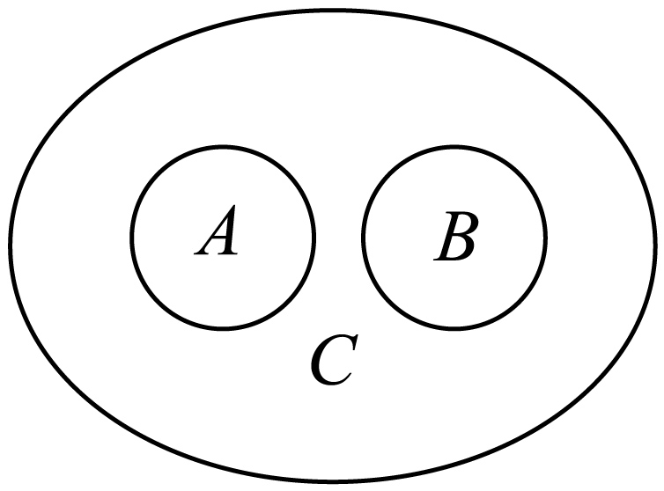中的任意一个元素只能在集合、、之一中，有种方法，

则这个元素在集合、、中，每个元素均有种选择，故共有种选择方法，

其中为空集的种数为，为空集的种数为，、均为空集的种数为种，

则、均为非空子集的种数为，

因当且仅当时，与为同一组“互斥子集”，

而，满足的与不是同一组“互斥子集”，

于是得集合的所有“互斥子集”的组数为，

其中.

故答案为：；.

7．已知集合，且.

(1)求实数的值；

(2)若，求实数的取值范围.

【答案】(1)2

(2)

【详解】（1）由，得，解得或，

当时，，不符合题意；当时，符合题意，

所以.

（2）由（1）得，，由，得，

①若，此时，即，符合题意；

②若，由，则，解得：，

所以实数的取值范围是.

# 

1．（2024·天津·高考真题）集合，，则（   ）

A． B． C． D．

【答案】B

【详解】因为集合，，

所以，

故选：B

2．（2023·北京·高考真题）已知集合，则（    ）

A． B．

C． D．

【答案】A

【详解】由题意，，，

根据交集的运算可知，.

故选：A

3．（2023·全国乙卷·高考真题）设全集，集合，则（    ）

A． B． C． D．

【答案】A

【详解】由题意可得，则.

故选：A.

4．（2023·全国乙卷·高考真题）设集合，集合，，则（    ）

A． B．

C． D．

【答案】A

【详解】由题意可得，则，选项A正确；

，则，选项B错误；

，则或，选项C错误；

或，则或，选项D错误；

故选：A.

5．（2023·天津·高考真题）已知集合，则（    ）

A． B． C． D．

【答案】A

【详解】由，而，

所以.

故选：A

6．（2024·全国甲卷·高考真题）已知集合，则（    ）

A． B． C． D．

【答案】D

【详解】因为，所以，

则，

故选：D

7．（2023·全国乙卷·高考真题）已知等差数列的公差为，集合，若，则（    ）

A．－1 B． C．0 D．

【答案】B

【详解】依题意，等差数列中，，

显然函数的周期为3，而，即最多3个不同取值，又，

则在中，或或

于是有或，

即有，解得；

或者，解得；

所以，或.

故选：B